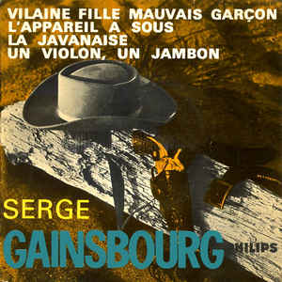
Un violon, un jambon Serge Gainsbourg - 1963
114 bpm – Strum B . B . . H B H  Intro : C (x2) F (x2) G7 (x2) C (x2)  C C Am Em  Écoute-moi, toi qui t'crois seul au monde  F G7 C G7  Tout seul abandonné  C C Am Em  Faut trois fois rien pour entrer dans la ronde  F G7 C N.C  De tous les mal-aimés  C G G7 C  Suspends un violon, un jambon à ta porte  F D7 G G7  Et tu verras rappliquer les copains  C G G7 C  Tous tes soucis, que le diable les emporte  F G7 C  Jusqu'à demain !  C F (x2) G7 (x2) C (x2)  C C Am Em  Ta petite amie t'a largué en route  F G7 C G7  Les filles, c'est pas sérieux !  C C Am Em  L'amour est aveugle : à ça aucun doute !  F G7 C N.C  Et oui, ça crève les yeux ! | C G G7 C  Suspends un violon, un jambon à ta porte  F D7 G G7  Et tu verras rappliquer les copains  C G G7 C  Tous tes soucis que le diable les emporte  F G7 C  Jusqu'à demain  C F (x2) G7 (x2) C (x2)  C C Am Em  Qu'importe si c'est chaque fois la même  F G7 C G7  Chose, t'en fais donc pas !  C C Am Em  Mon vieux, quand on a pas ce que l'on aime  F G7 C N.C  Faut aimer c'que l'on a !  C G G7 C  Suspends un violon, un jambon à ta porte  F D7 G G7  Et tu verras rappliquer les copains  C G G7 C  Tous tes soucis que le diable les emporte  F G7 C  Jusqu'à demain  C F (x2) G7 (x2) C (x2) ( bis )
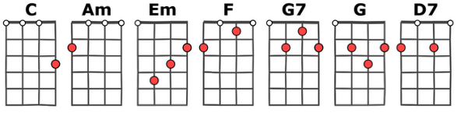

V1

